CAPSTONE – Proyecto “GeoMarket”

Integrantes: Pablo Cariman, Alejandro Dodero
Docente: Diego Garcés
Fecha: 03/06/2025

- Crear Tipo de Notificación.
Endpoint.
POST
http://localhost:8086/api/tipoNotificaciones/crear

Descripción.
Permite crear un tipo de notificación.
Parámetros.
No existen parámetros

Cuerpo JSON
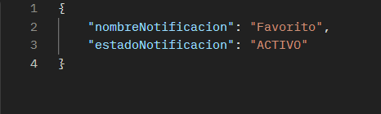

Repuesta (200 OK)
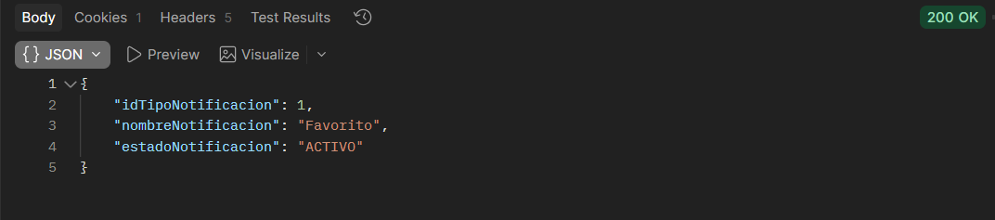

- Listar Tipo Notificación.

Endpoint.
GET
http://localhost:8083/api/Usuario-Local/listar

Descripción.
Permite Listar los Tipo de notificación.
Parámetros.
No poseer parámetros.

Repuesta (200 OK)
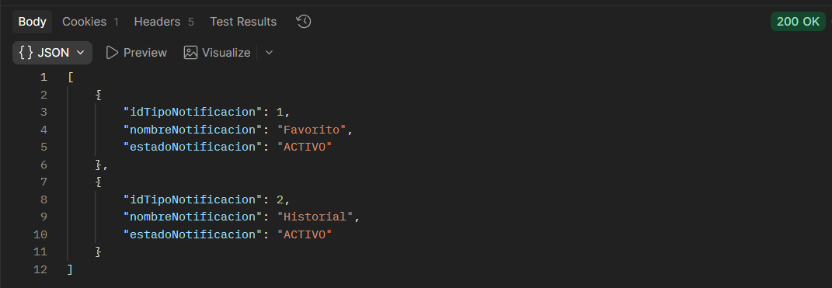

- Obtener por ID.

Endpoint.
GET
http://localhost:8086/api/tipoNotificaciones/Obtener/2

Descripción.
Permite Listar todos los tipo de notificación.

Parámetros.
Campo | Requerido
idTipoNotificacion | Si

Repuesta (200 OK)
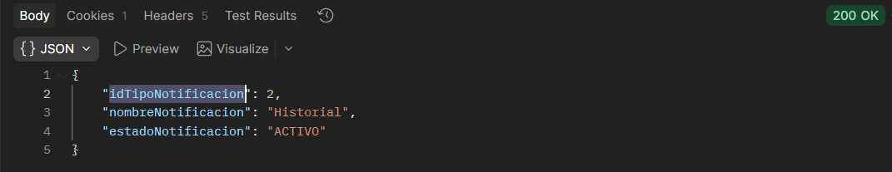

- Actualizar.

Endpoint.
PUT
http://localhost:8086/api/tipoNotificaciones/actualizar/2

Descripción.
Permite Actualizar la información de tipo notificación.

Parámetros.
Campo | Requerido
idTipoNotificacion | Si

Repuesta (200 OK)
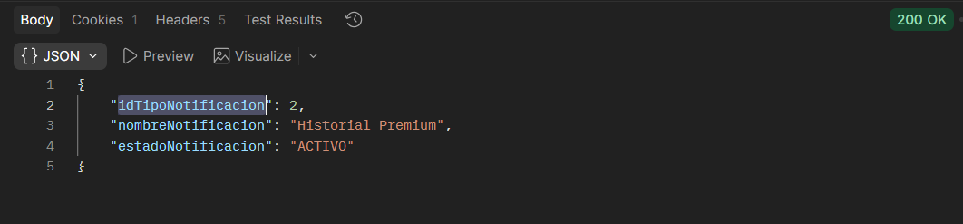

- Buscar por nombre.

Endpoint.
GET
http://localhost:8086/api/tipoNotificaciones/buscar?nombre=Historial

Descripción.
Permite Buscar tipo notificación por nombre.

Parametro
Campo | Requerido
nombreNotificacion | Si

Repuesta (200 OK)

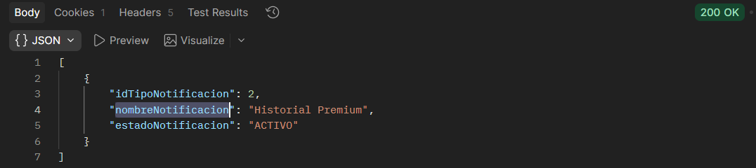

- Eliminar.

Endpoint.
DELETE
http://localhost:8086/api/tipoNotificaciones/eliminar/2

Descripción.
Permite eliminar por ID.

Parámetros.
Campo | Requerido
idTipoNotificacion | Si

Repuesta (200 OK)

